**Тема уроку. Повторення. ХІМІЧНИЙ ЗВ'ЯЗОК.**

**Мета уроку**: пригадати основні види хімічного зв’язку.

• **Хімічний зв'язок — це взаємодія атомів, що зумовлює стійкість багатоатомних частинок (молекул, йонів, кристалів).**

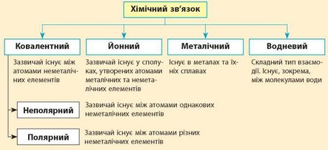

Хімічний зв’язок між атомами, зумовлений  утворенням спільних електронних пар, називають **ковалентним зв’язоком.**

*Ковалентний зв'язок — це такий зв'язок між атомами* ***неметалічних*** *елементів, за якого утворюються одна чи кілька спільних електронних пар***.**

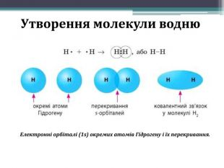

Здатність**атомів елементів**відтягувати до себе спільні електронні пари **в хімічних сполуках, називається**електронегативністю (ЕН).

Шкала відносної електронегативності Полінга

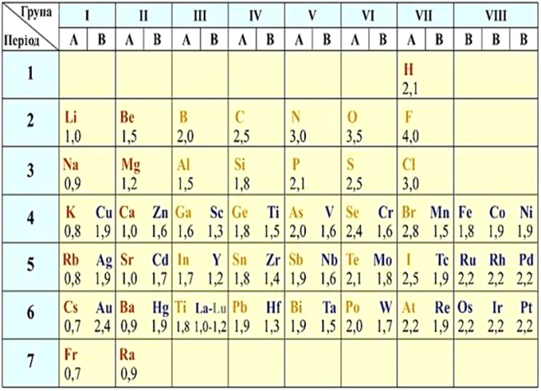

**Неполярний ковалентний зв'язок** утворюється між атомами елементів з однаковою електронегативністю.

Наприклад : Н2, Cl2, F2, РН3.

Якщо електронегативність атомів різна, то спільна електронна пара зміщається до ядра атома з більшою електронегативністю. Такий зв'язок називається **ковалентним полярним зв'язком**. Наприклад: Н- F, Н-С1, NH3.

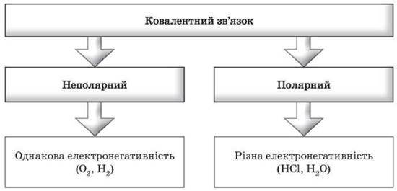

**Йонний зв'язок**

• **Хімічний зв'язок, що реалізується за рахунок притягання протилежно заряджених йонів, називають йонним.**

Йонний зв'язок існує в речовинах, утворених металічними та неметалічними елементами. Така речовина може утворитися, наприклад, під час взаємодії металу з неметалом.

Класичним прикладом утворення речовини з йонним зв'язком є хімічна взаємодія натрію та хлору, під час якої утворюються катіони Натрію Na+ та хлорид-іони Cl-:

2Na + Cl2 = 2NaCl

Na0 - e- → Na+

Cl0 + e-→ Cl-

**Завдання.**

1.Опрацювати §2 ( до будови твердих речовин).

2. Виконати вправу №24 на стор.16.